TÁMOP-3.1.5-09/A-2-2010-0501
Bakosné Heilman Katalin - fotódokumentáció
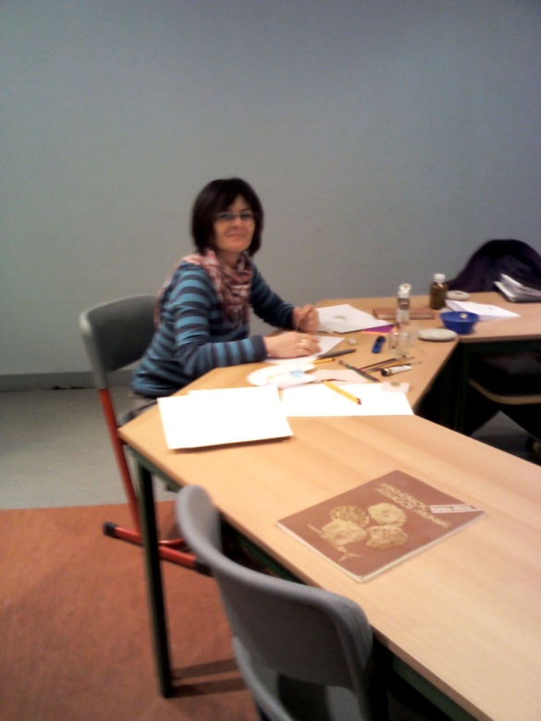 Téralkotás órán
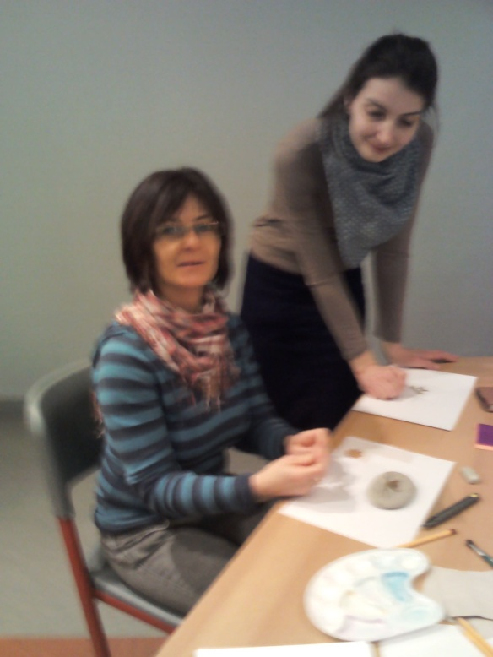 Aranyozni tanulok
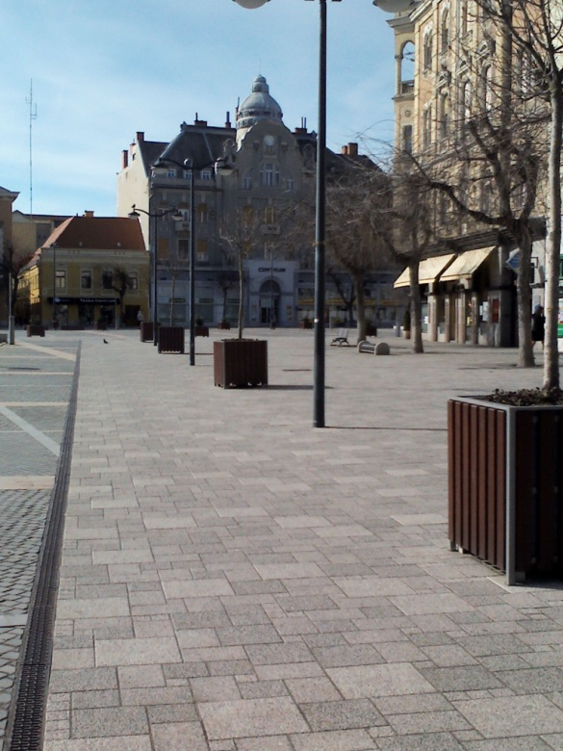 Sokszor vezetett az utam keresztül Szombathely Fő terén
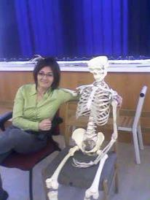 Egy vidám alaktan óra szünetében Nyíregyházán

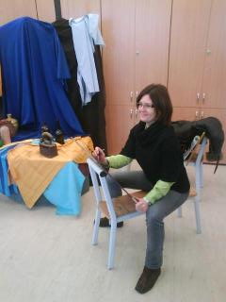 Munka közben

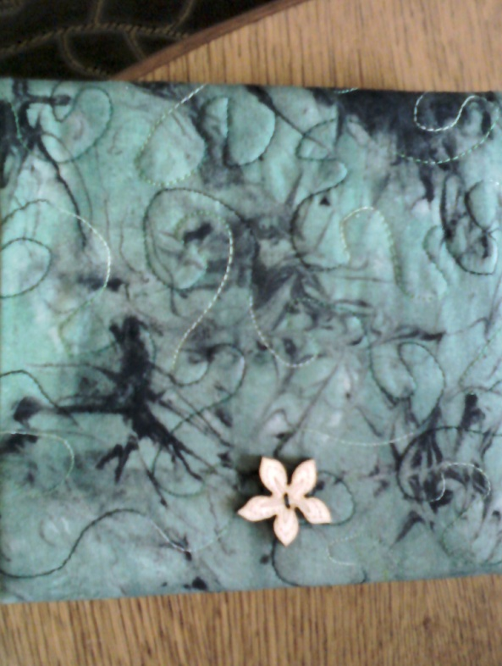 „Az én könyvem”- gondolataim és rajzaim egy kis könyvecskében
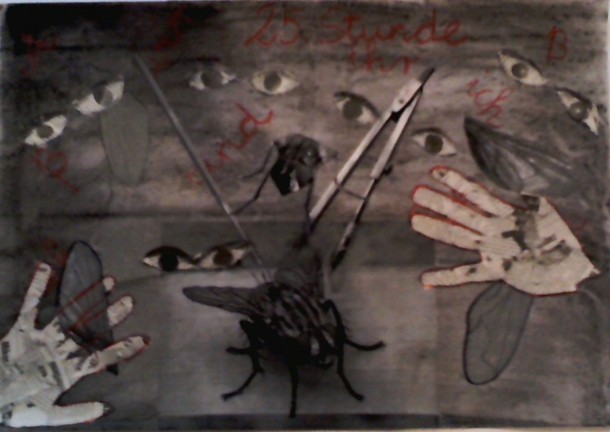 „A légy halála” című képem

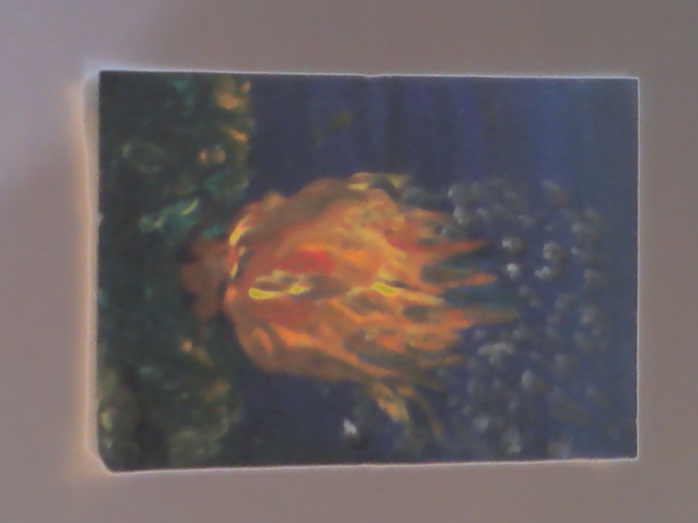 „Tűz”
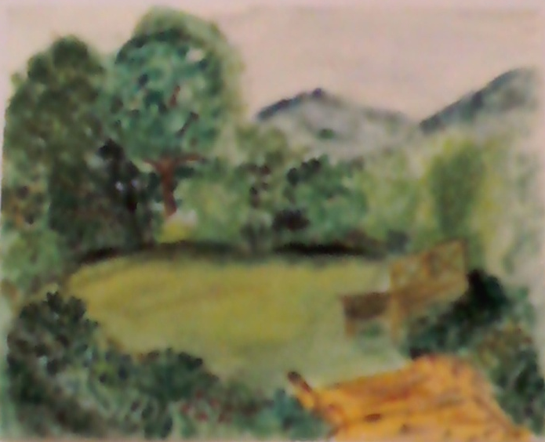 „ Kertem „
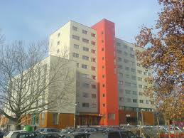 A nyíregyházi Szandra szálló – itt aludtam

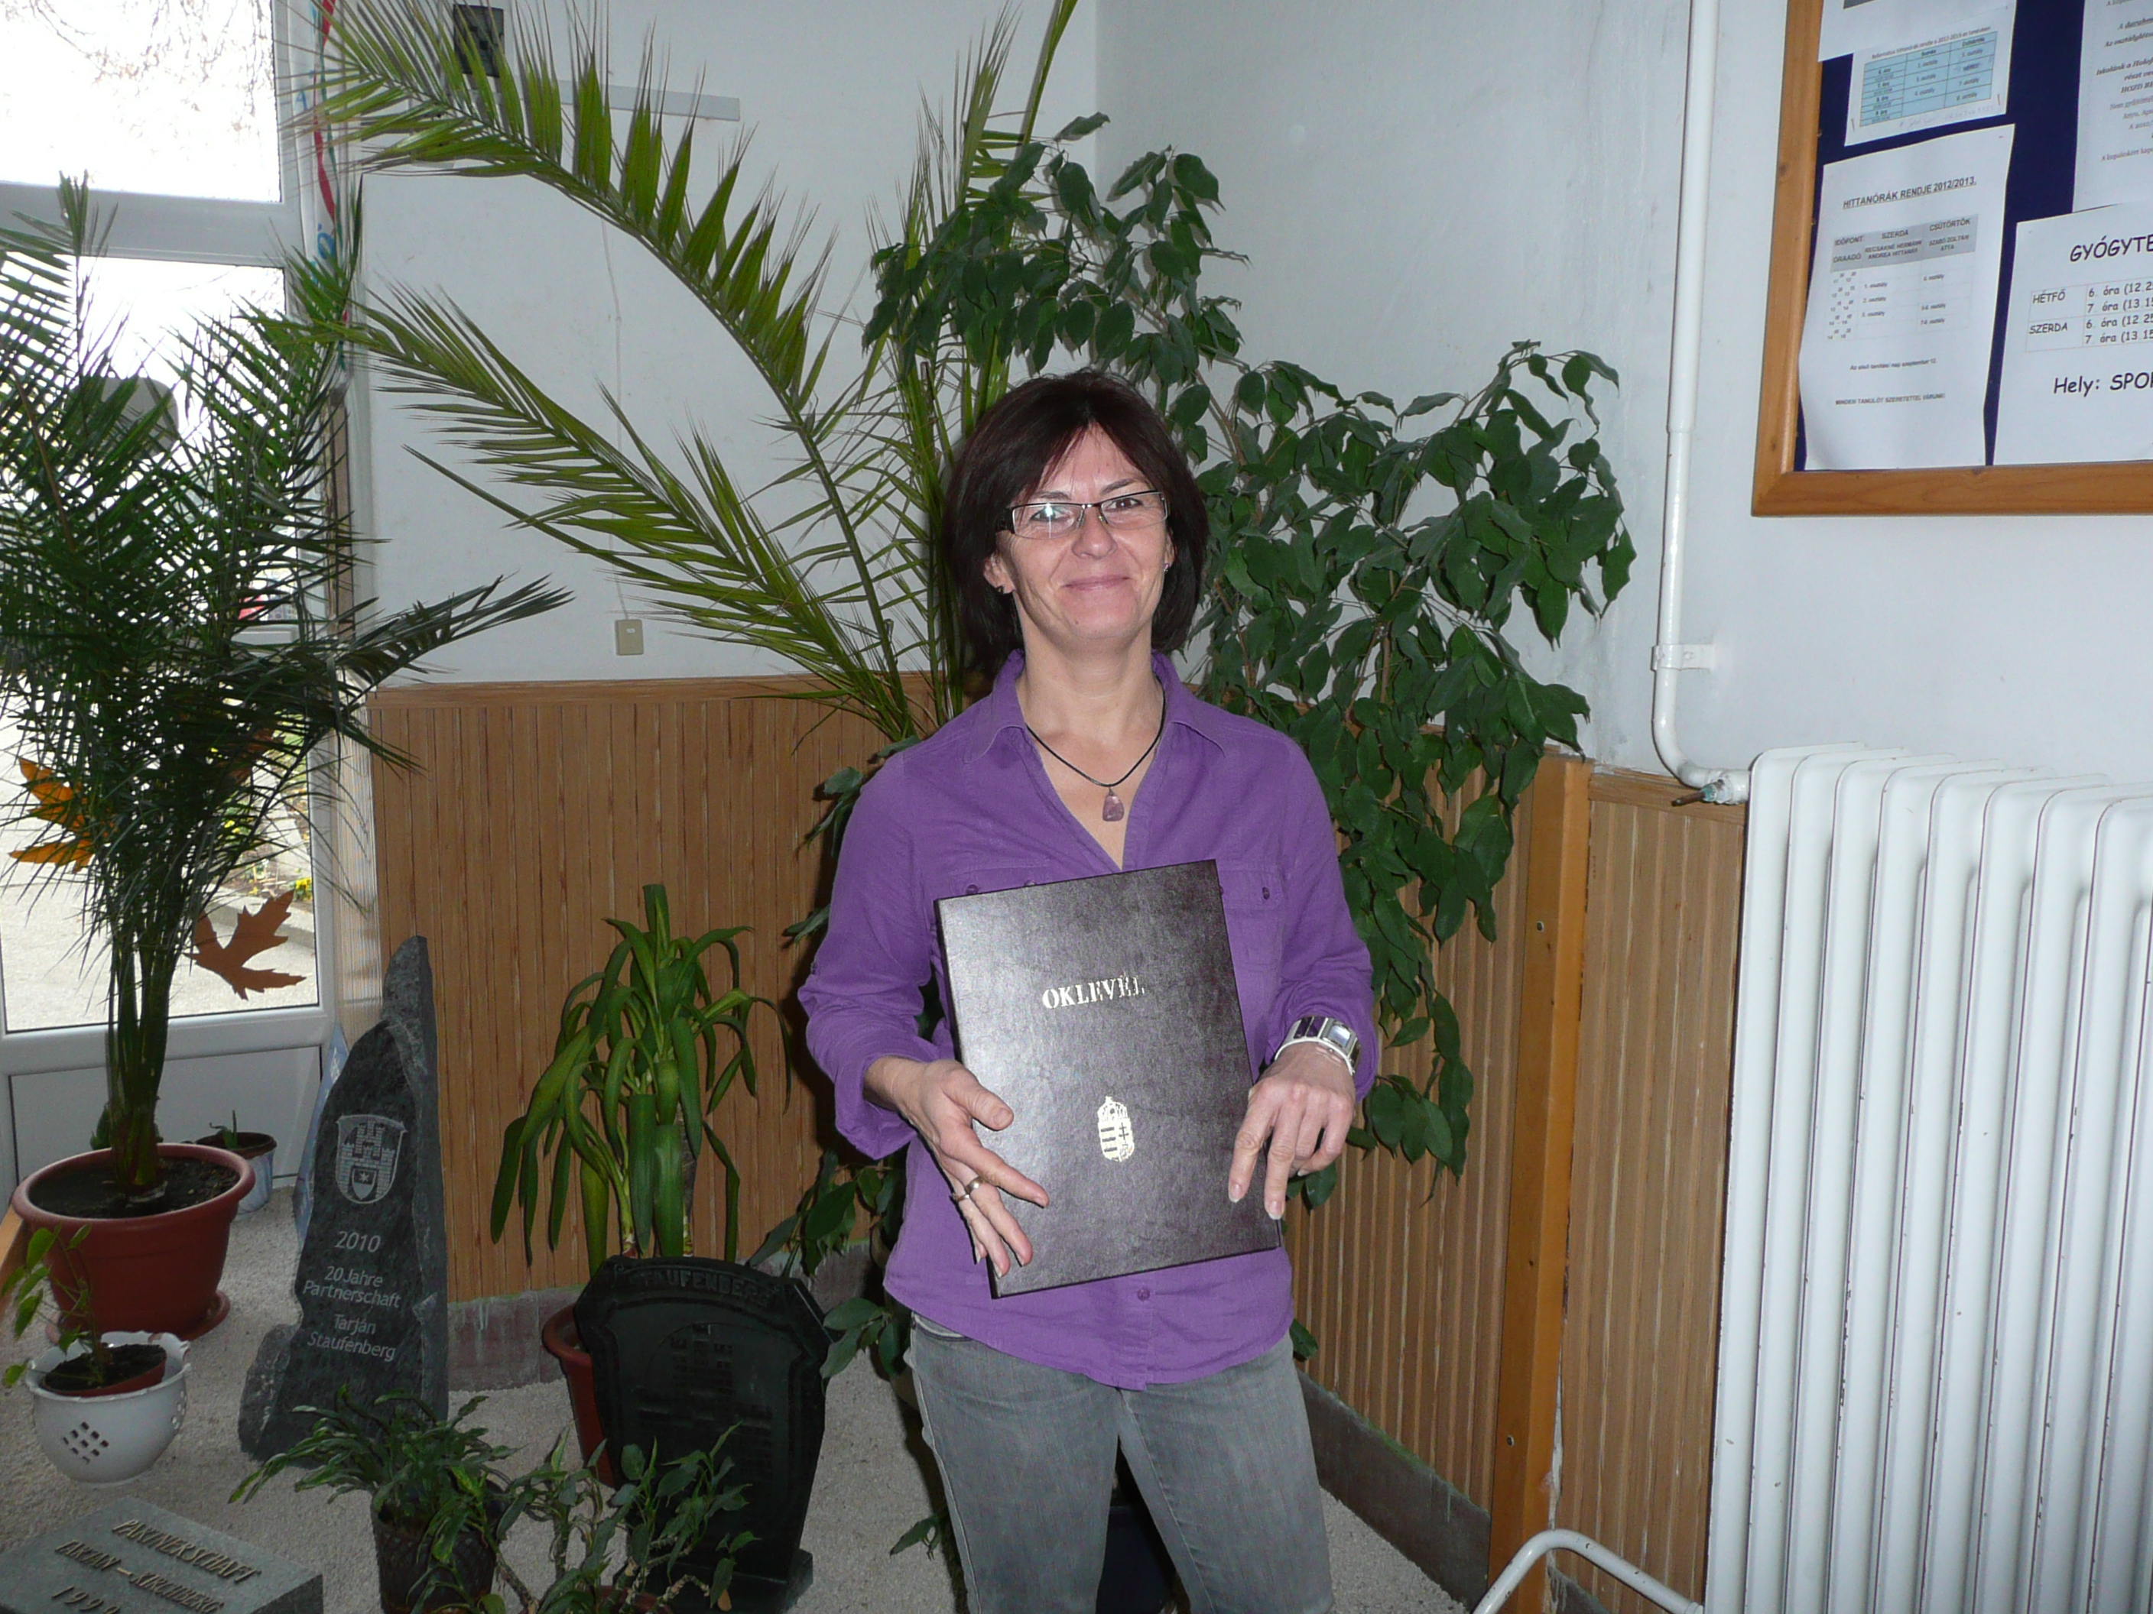 A boldog pillanat

